INSTITUTO FEDERAL DO PIAUÍ – IFPI
CURSO: Analise e Desenvolvimento de Sistemas
DISCIPLINA: Estrutura de Dados
PROFESSOR: Elanne O dos Santos

Nome: ______________________________________________________________

PILHAS E FILAS:

1.Escreva um programa para verificar se uma expressão tem seus delimitadores agrupados de forma correta, isto é:

Ex.: while (m < (n[8]+p))
O primeiro parêntese de abertura precisa estar casado com o último parêntese de fechamento, mas isso será feito somente depois que o segundo parêntese de abertura estiver casado com o parêntese de fechamento, isso, por sua vez será feito depois do casamento do delimitador colchete.

O algoritmo de casamento de delimitador deve lê o caractere e o estocar em uma pilha se ele for um delimitador de abertura. Se um delimitador de fechamento for encontrado, ele é comparado ao delimitador que está no topo da pilha. Se eles casam, o elemento é desempilhado e o processamento continua, senão, o processamento pára assinalando um erro.

Ex1: As expressões ((A+B) ou A+B( ==> ERRO
Ex2: As expressões {)A+B( – C ou (A+B))}– (C + D ==>ERRO
Ex2: {m +(x+5)+3} == >CORRETO

2. Escreva um algoritmo para determinar se uma string de caracteres de entrada é da forma xCy, onde x é uma string consistindo das letras A e B e y é o inverso de x.
obs: (use uma pilha para resolver o problema).
EX: isto é se x = ABABBA, verifique se y é o inverso (ABBABA) ou não e retorne o resultado.

3. Desenvolva um procedimento de retirada de um elemento de uma fila, da mesma maneira como ocorre em uma fila de um banco, ou seja, quando uma pessoa sai da fila, a pessoa seguinte ocupa o lugar de quem saiu, e assim sucessivamente, até o fim da fila.

4. Desenvolva os procedimentos de entrar e sair de uma fila a partir dos procedimentos empilhar, desempilhar, topo, pilhaCheia e pilhaVazia de uma pilha. Utilize 2 (duas) pilhas.

5. Desenvolva os procedimentos de empilhar e desempilhar de uma pilha a partir dos procedimentos entrar, sair, primeiro, ultimo, filaCheia e filaVazia de uma fila. Utilize 2 (duas) filas.

6. Escreva um programa em C que implemente uma calculadora pós-fixada utilizando a estrutura de uma pilha, conforme exemplo: avaliação da expressão: 1 2 – 4 5 + *

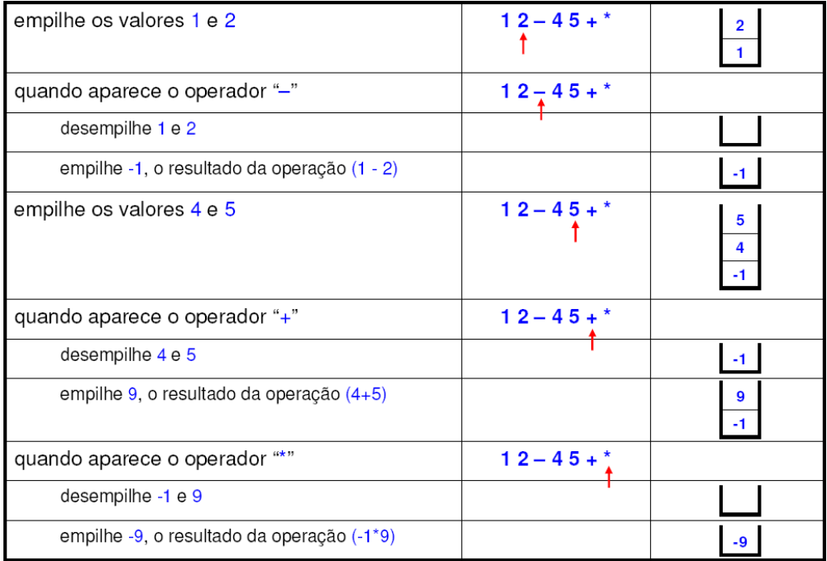

LISTAS:
7. Considere uma lista simplesmente encadeada L1 representando uma seqüência de caracteres. Construa uma função para imprimir a seqüência de caracteres da lista L1 na ordem inversa (não é permitido o uso de listas auxiliares).
Ex: Para a lista L1={A,E,I,O,U}, a função deve imprimir “UOIEA”.
8. Escreva uma função que receba como parâmetro uma lista contendo apenas valores 0 e 1 e que retorne as posições inicial e final da maior seqüência S de elementos 0 dentro da lista.
Ex: Lista={0,1,1,0,0,0,1,0} pini = 4 e pfim = 6 S={0,0,0}
Obs: No caso de empate em tamanho, a primeira ocorrência de S é a que deve ser retornada.
8.1) Faça usando lista estática (vetores)
8.2) Faça usando lista dinâmica (ponteiros)

9. A partir de duas listas encadeadas (lista1 e lista2) construa uma rotina na linguagem C que verifique se as duas listas são iguais. Implemente utilizando vetores (1,0).
9.1) Faça usando lista estática (vetores)
9.2) Faça usando lista dinâmica (ponteiros)

10. A partir de duas listas encadeadas (lista1 e lista2) construa uma rotina na linguagem C que construa uma lista encadeada (lista_uniao) que receba o conteúdo de lista1 e lista2, mantendo a lista resultante (lista_uniao) sempre ordenada. Implemente utilizando vetores (1,0).
10.1) Faça usando lista estática (vetores)
10.2) Faça usando lista dinâmica (ponteiros)

